1 בנובמבר 2015
לכבוד
הועדה המיוחדת ליישום הנגשת המידע הממשלתי ועקרונות שקיפותו לציבור
באמצעות מייל: talre

שלום רב,

הנדון: היתר לכרייה בשדה בריר והשפעותיו על תושבי הכפרים הבדואים היושבים באזור
התייחסות עמותת במקום והאגודה לזכויות האזרח

לקראת הדיון שיתקיים מחר, יום שני 2/11/2015, בוועדה המיוחדת ליישום הנגשת המידע הממשלתי ועקרונות שקיפותו לציבור, בעניין היעדר שקיפות בהליכים לקראת מתן היתר כרייה בשדה בריר, להלן התייחסות עמותת 'במקום' והאגודה לזכויות האזרח:

הקדמה
תוכנית שדה בריר מקודמת מזה מספר שנים על ידי יזמים מטעם חברת רותם אמפרט, במטרה להקים מכרה לכריית פוספטים במרחק של כ 3 ק"מ מערד ומהיישוב הערבי-בדואי כסייפה ובשטח הכפרים הבדואים אל-פורעה, אל זערורה, אלע'זה וקאטאמת' ובמרחק של כ-1.5 ק"מ מבית הספר של היישוב אל פורעה.
התוכנית זכתה להתנגדות רבה מצד התושבים בנגב בראש ובראשונה בשל הסיכונים הבריאותיים הצפויים להשפיע על האוכלוסיה המתגוררת באזור. על פי חוות דעת אשר הוגשה למשרד הבריאות, אופי העבודה במכרה כוללת פיצוצים ופירוק סלעים אשר מוליד חלקיקי אפר ואבק הכוללים מרכיבים בעלי קרינה מייננת ומהווים סכנה סביבתית ובריאותית לתושבים.
בדיונים שנערכו במשך השנים בתכנית הכרייה, ובחומרים הרלוונטיים לתכנית שדה בריר, היתה התייחסות דלה, אם בכלל, להשפעות התכנית על האוכלוסייה הבדואית המתגוררת בשטח ובסמיכות לאתר שדה בריר.
בדיון האחרון שהתקיים במועצה הארצית בתאריך 7/7/2015 סירבה יו"ר המועצה הארצית לקבל החלטה מכרעת בתכנית בשל חשיבות הסוגיה, מורכבותה ובשל פניות שהתקבלו ערב הדיון, ובכלל זה פנייתנו בעניין השפעת התכנית על האוכלוסייה הבדואית החיה בשטח תכנית שדה בריר.
נציין כי לידיעתנו מאז הדיון שהתקיים במועצה הארצית, טרם נערך דיון כלשהו בהשלכות התכנית על האוכלוסייה הבדואית.
להבנתנו, הועדה המיוחדת הנכבדה, דנה בהעדר שקיפות במתן היתר לכרייה בשדה בריר.
מהלך זה של מתן היתר כרייה, עוד בטרם הסתיימו הדיונים בתכנית על כל מורכבותה ובטרם אושרה התכנית לכרייה הינו מהלך קיצוני המנוגד להליך התכנוני הסביר.
מעבר לכך, בתחום השטח המוגדר שדה בריר חיה אוכלוסייה שתושפע באופן ישיר ומידי ממתן ההיתר לכרייה.
אנו מבקשים במכתבנו זה להפנות את תשומת הלב הוועדה להשלכות שיש בתכנית או ההיתר על האוכלוסייה הבדואית המתגוררת במקום.

התעלמות מההתיישבות של הקהילה הערבית-בדואית הקיימת באזור:
בנוסף להשפעות הסביבתיות והבריאותיות המזיקות לתושבי האזור כולו, קיימת השפעה ספציפית על האוכלוסיה הערבית הבדואית המתגוררת במקום. התוכנית המוצעת כיום להקמת המכרה, מתעלמת מקיומם של מעל 10,000 אזרחים ערבים- בדואים המתגוררים בשטח המיועד להקמת מכרה הפוספט, בסמוך לו, ועל קרקעותיהם. קידומה של התכנית מדגים פעם נוספת כיצד מקודמים האינטרסים של קבוצות משקיעים על פני מתן פתרונות למצוקת הדיור החריפה של אוכלוסיה שחיה מזה שנים רבות באותו המרחב, עוד בטרם הכנתן של התכניות הסטטוטוריות.

התוכנית להקמת המכרה, וכך גם ההיתר, מתייחסת לשטח התוכנית כאל שטח ריק, ומתעלמת מקיומם של כפרים ערבים –בדואים ומהעובדה שבאותו שטח חיה מזה עשרות שנים אוכלוסייה בדואית המונה אלפי תושבים: כפר אלע'זה המונה כ- 1,000 תושבים; כפר אל זערורה המונה כ- 3,500 תושבים; כפר אל פורעה המונה כ- 4,500 תושבים והכפר קאטאמת' המונה כ- 1,200 תושבים. כאמור, אישור תכנית שדה בריר, תהיה כרוכה בפינוי אלפי אנשים מכפרם, בתיהם וקרקעותיהם, על אף, שכפרים אלו משוועים להכרה ולהסדרה תכנונית מזה שנים רבות.

קידום התוכנית ממשיך את המדיניות התכנונית המפלה המתעלמת מקיומם של שלושה כפרים ערבים-בדואים באזור המדובר, שהינם כפרים היסטוריים שהיו קיימים במקום זה עוד מלפני קום מדינת ישראל, הכפר ע'זה שתושביו יושבים על קרקעותיהם ההיסטוריות, נמצא כולו בתחום אתר הפוספטים, כך גם חלק מבתי הכפר קאטאמת'; הכפר אלפורעה, שהוכר באופן רשמי ע"י המדינה כבר בשנת 2006 (במסגרת תכנית מתאר מחוזית חלקית-תמ"מ/59/14/4), ולמרות זאת תכנית המתאר ליישוב מתעכבת כעשר שנים בשל המחלוקת סביב תכנית שדה בריר, תושביו סובלים מחוסר פיתוח תשתיות חמור (העדר כבישים, מים, חשמל ביוב וכו') ומהעדר כל אפשרות לבנייה כחוק, וכתוצאה מכך, מהריסות בתים. גם הכפר הסמוך אל- זערורה מיועד על פי תכנית המתאר למטרופולין באר שבע כשטח שבו ניתן לתכנן יישוב עבור תושבי המקום (בייעוד הקרקע "נוף כפרי חקלאי משולב"), אך תכנית כזו, להסדרה התכנונית של הכפר, איננה מקודמת.

תכנית שדה בריר כמו גם היתר הכרייה, נשענת על תשתית עובדתית רעועה, פוגעת בזכויות הקהילה לשוויון, כבוד, קורת גג ודיור המותאם לאורחות החיים והתרבות ומהצורך בשמירה על זכויותיה. התוכנית גם מתעלמת מכך שטרם מוצו הליכי התכנון ביחס לחלק מהישובים הבדואים שנמצאים בתחומה. מדובר בשיקול מרכזי שחובה להביאו במגוון השיקולים שיש לשקול בטרם תקדם כל תוכנית בשטח המדובר.

סיכום
לאור כל האמור לעיל, קידום תכנית שדה בריר, בוודאי מתן היתר לכרייה, עלול להיות הרה אסון לכלל תושבי האזור, ובמיוחד לתושבי הכפרים המתגוררים בשטח התוכנית, וזאת הן מבחינה סביבתית-בריאותית והן מבחינה תכנונית, ויש לדחותה. על הועדה הנכבדה להמליץ למוסדות התכנון לעצור כל הליך בקידום התכנית או ההיתר עד לבחינת השלכותיה על האוכלוסייה הבדואית ותשתית המידע המלאה לעניין הכפרים.

בכבוד רב,
סנא אבן ברי, עו"ד נילי ברוך, מתכננת ערים
האגודה לזכויות האזרח עמותת במקום- מתכננים למען זכויות תכנון

מפות:
מפה 1- מבנים בכפרים הבדואים ותכנית מטרופולין באר שבע על רקע תצלום אוויר.
מפה 2 - גבולות האתר שדה בריר על רקע מפת תביעות הבעלות של הבדואים על קרקעותיהם.

העתקים:
גב' בינת שוורץ, מנהלת מנהל התכנון, משרד הפנים
מר טל רשף, מזכיר המועצה הארצית לתכנון ולבנייה, משרד הפנים

מפה מס' 1 - מבנים בכפרים הבדואים ותכנית מטרופולין באר שבע על רקע תצלום אוויר

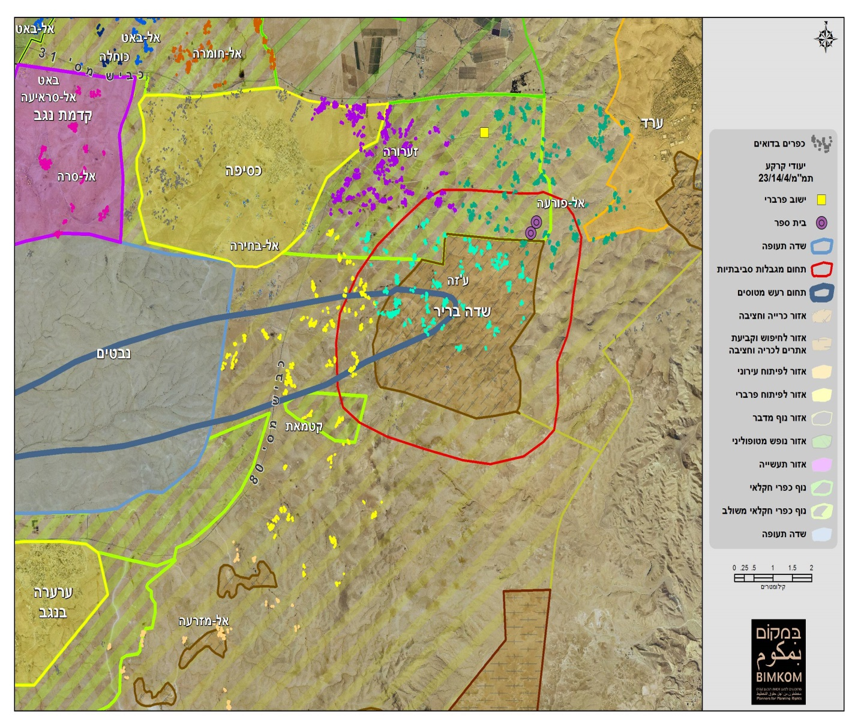

מפה 2 - גבולות האתר שדה בריר על רקע מפת תביעות הבעלות של הבדואים על קרקעותיהם



